Калюка
Калюка – духовой музыкальный инструмент, которую так же называют древнерусской обертоновой флейтой, представляет собой форму полого цилиндра со специальными отверстиями для игры. Материал, из которого изготавливают этот инструмент – дерево или же разнообразные растения зонтичного типа, такие как дудник, ива, пустырник, борщевик и многие другие.
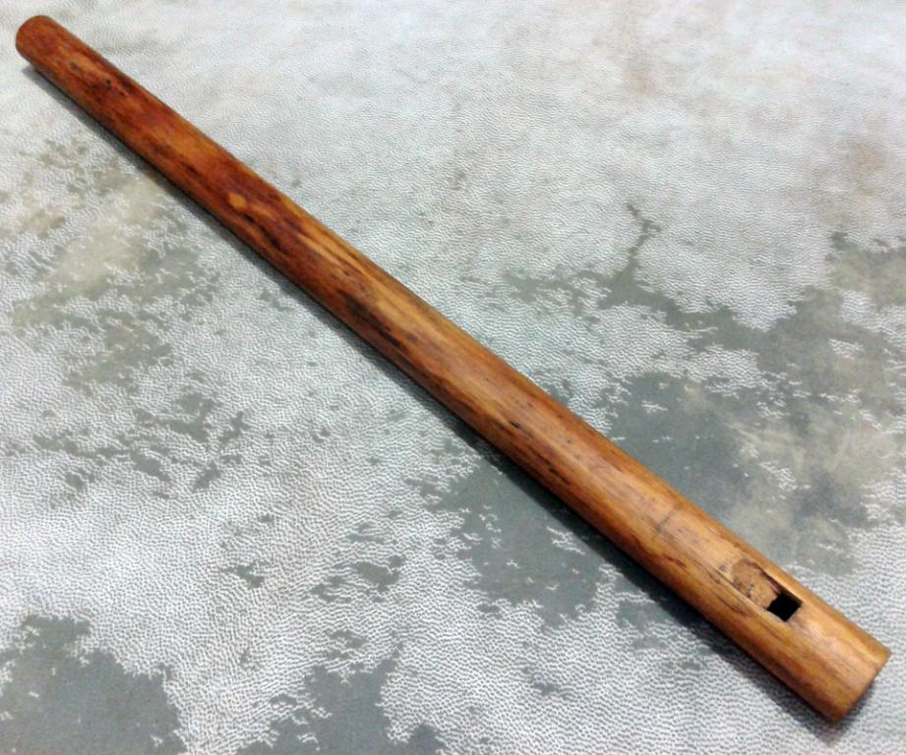

История происхождения
Музыкальный инструмент калюка (или как её тогда называли «травяная дудка») пользовалась достаточно большим спросом у жителей деревни. На каждом сельском празднике, народных гуляниях, танцах, чтениях частушек можно было услышать мелодию калюки. Довольно интересным фактом является то, что на калюке играли в основном после захода солнца и вечером до самого утра. Играть днём на калюке было не принято.

Изготовление инструмента
При изготовлении калюки чаще всего используют высохшие стебли татарника колючего (семейство сложноцветные). Это даёт инструменту возможность звучать звонко и отчётливо. Несмотря на это, очень много хороших калюк сделано из высушенных зонтичных растений. По звучанию калюки профессионал может определить из какого материала она выполнена. Например, на Руси ценили инструменты, которые были сделаны из свежесрезанных растений. Высохший инструмент не отличался высоким качеством и его выбрасывали сразу после игры. Именно из-за этого существует такое понятие как «одноразовая калюка».

Способ игры на калюке
Чтобы калюка издала красивый звук, музыкант должен профессионально открывать и закрывать отверстие трубки, которое находится снизу. Изменять силу звучания можно путем регулирования силы струи воздуха изо рта. В момент игры калюка находится вертикально. Исполнитель держит её так, чтобы без усилий открывать и закрывать пальцем нижнее отверстие инструмента.

Виды инструмента
Калюка существует различных видов. Это произошло из-за того, что в каждом регионе немного отличались принципы изготовления этого музыкального инструмента, а также используемый материал.
В зависимости от этого калюки делятся :
- лужные (тот самый «однаразовый» вариант калюки)
- колючие (ценились и береглись, использовали только во время самых важных праздников. Иметь такой инструмент – признак достатка)
- лыковые
В зависимости от тональностей калюки делят: низкие, средние и высокие.
Низкие звуки издают калюки большого размера, а высокие – инструменты поменьше. Часто в одном произведении используют все три вида калюк. Таким образом получается многоголосный музыкальный ансамбль.
Существует еще одна классификация калюк:
- ивовая (встречается в Скандинавских странах и выполнена из ивы)
- концовка (популярна в Словакии)
- тилинка (распостранена в Украине и Румынии)
Аналогичные калюке инструменты можно встретить почти во всех странах мира. В Финляндии похожий инструмент называют — паюпилли, а в Норвегии – сельефлейта.

- Что такое калюка?
- Когда играли на калюке?
- Какие виды калюк вы знаете?

